Proveedores

# Especificación de procesos

1. Seleccionar tipo de Compra.
   1. Definir el concepto en cada caso

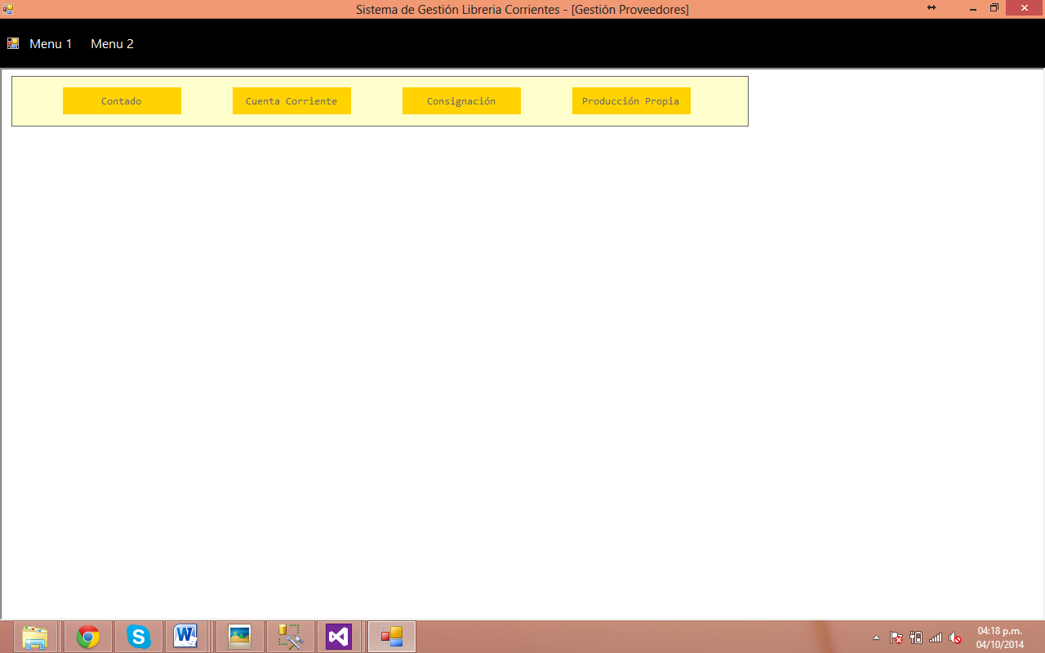

1. Ingresar el Código de proveedor o buscar en el listado de proveedores
2. Ingresar la fecha de la factura
3. Ingresar los datos de la factura y/o remito.
   1. ¿En qué varían?

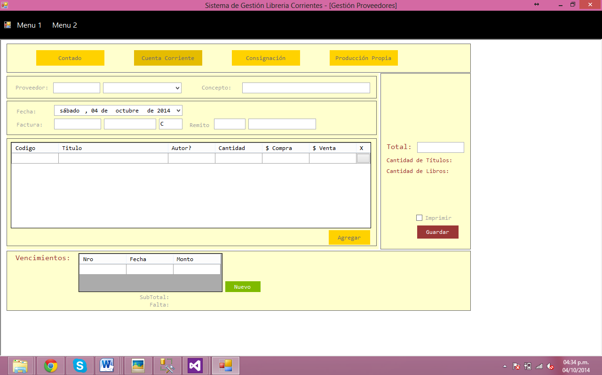

1. Ingresar lo libros de la factura
   1. Buscar por código de barra/ título / título y proveedor
   2. Seleccionar el libro
   3. Indicar el precio de venta y calcular, de acuerdo al descuento predeterminado por el proveedor, el precio de compra.
      1. Permitir cambiar el precio de venta, sin importar el descuento de proveedor
   4. Indicar la cantidad de unidades de libro
   5. Los libros que se vayan ingresando deben mostrarse en la grilla de la pantalla de la factura.

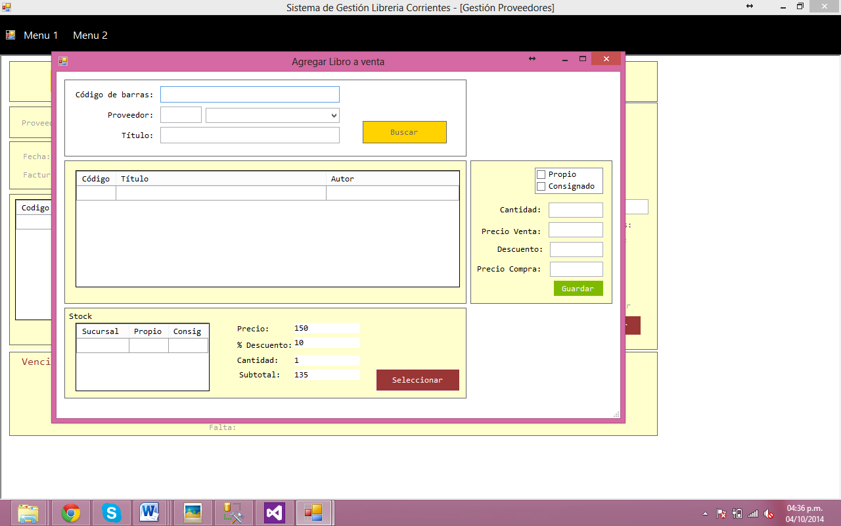

1. Si la compra es en cuenta corriente. Se deben llenar las cuotas en las que se va a pagar la factura.

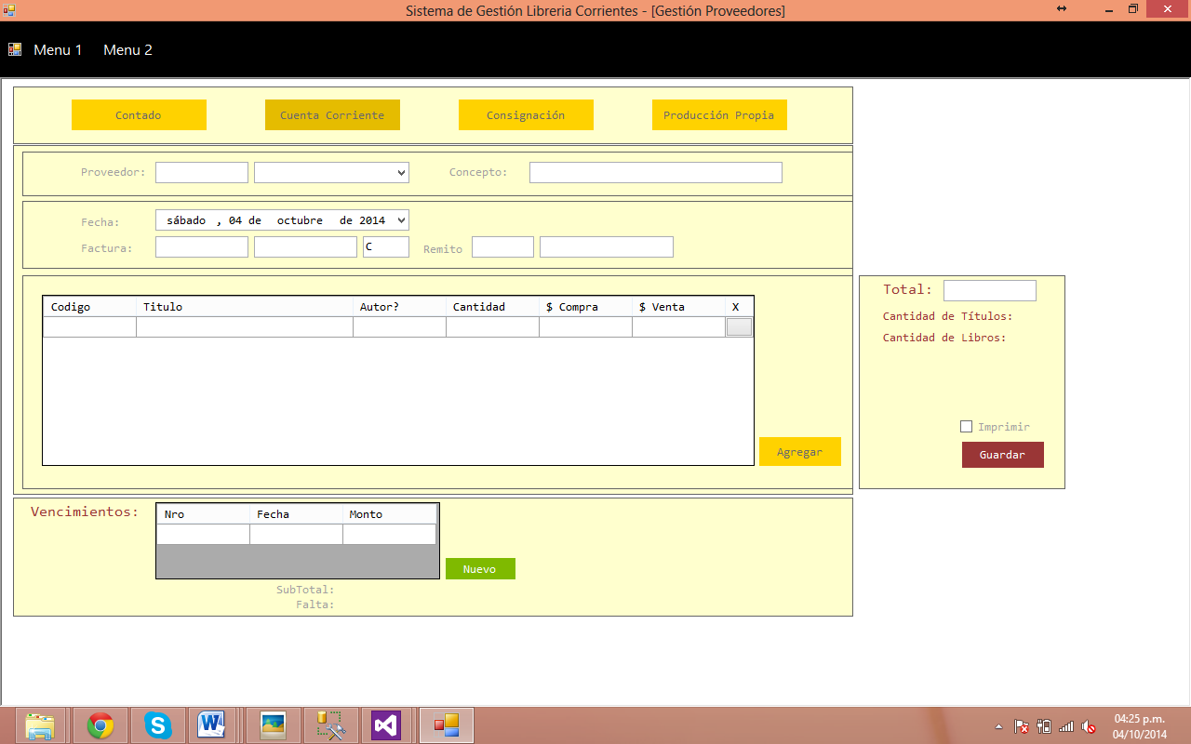

* 1. De cada cuota se debe cargar la fecha de vencimiento y el monto de la cuota

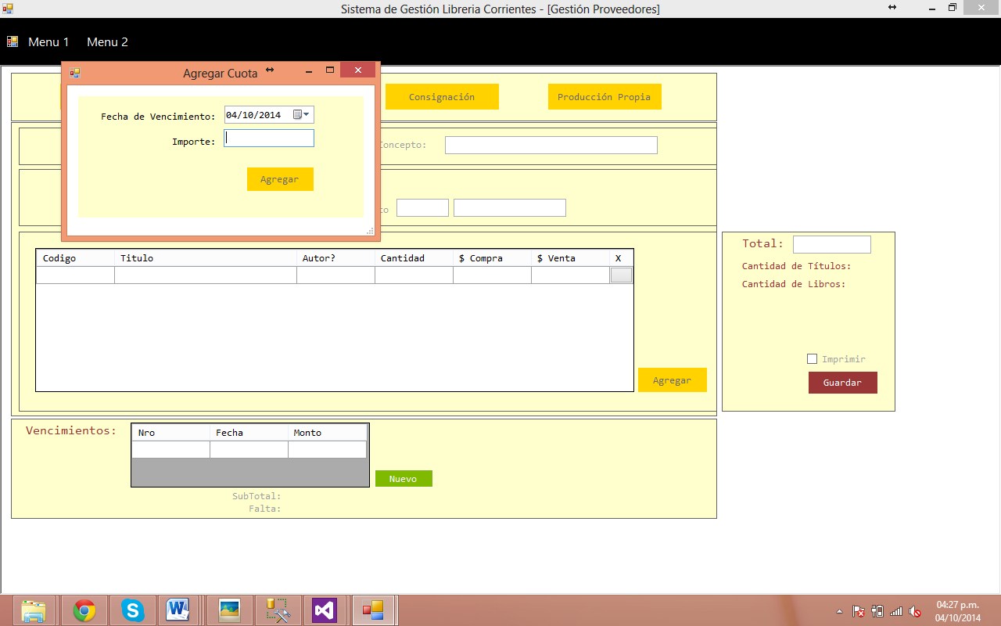

* 1. Luego de agregar cada cuota se debe mostrar en la grilla, ordenando por fecha de vencimiento, numerándolas en función de dicha fecha, e ir calculando el total ingresado y el total pendiente.

1. Guardar compra, detalle de compra, cuotas, etc.
2. Controlar que no se ingrese el mismo libro más de una vez, a medida que se va cargando la grilla.

## Pagos

Los pagos a proveedores se deben poder seleccionar la caja a la que se asocia el pago. Si es un pago a una caja anterior “NO DEBE RESTAR LA PLATA DEL TOTAL DEL CIERRE DE CAJA” “PERO DEBE FIGURAR EL GASTO ASOCIADO A ESA CAJA”.

Además en la caja actual también se debe mostrar la plata que salio y la fecha de la caja asociada al gasto.

# Preguntas

Remito: LetraComprobante: X

Factura: LetraComprobante: C

Diferencias entre tipos?